Marcos Corrêa Silveira
Solução leap-frog pra 1h
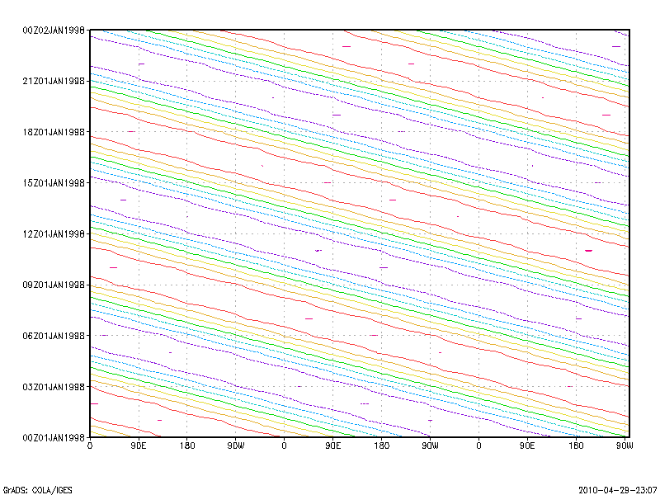

Solução leap-frog para 2min
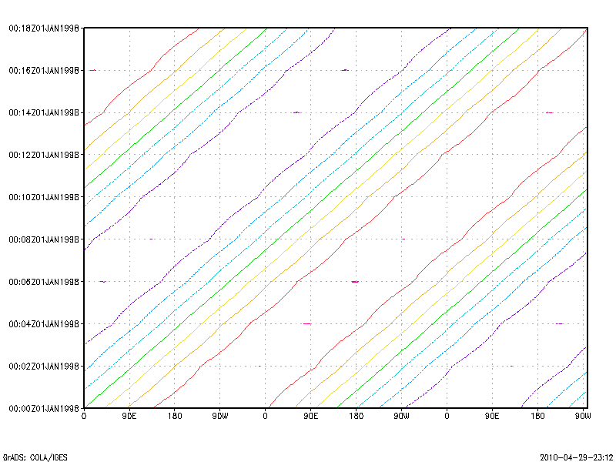

Solução para frente para 1h
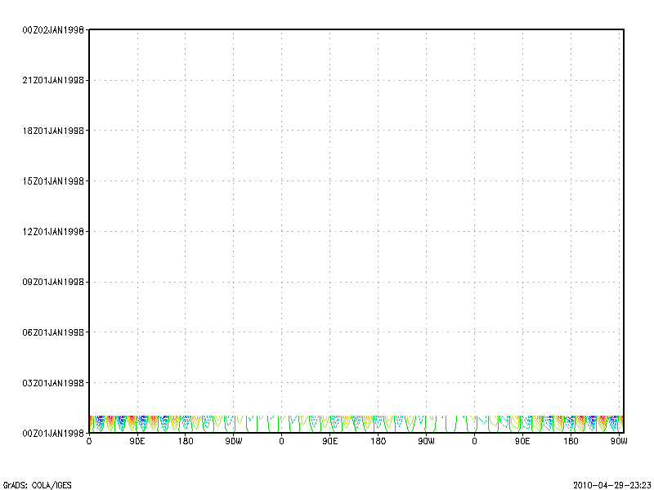

A mesma solução, plotados apenas os primeiro dois tempos:
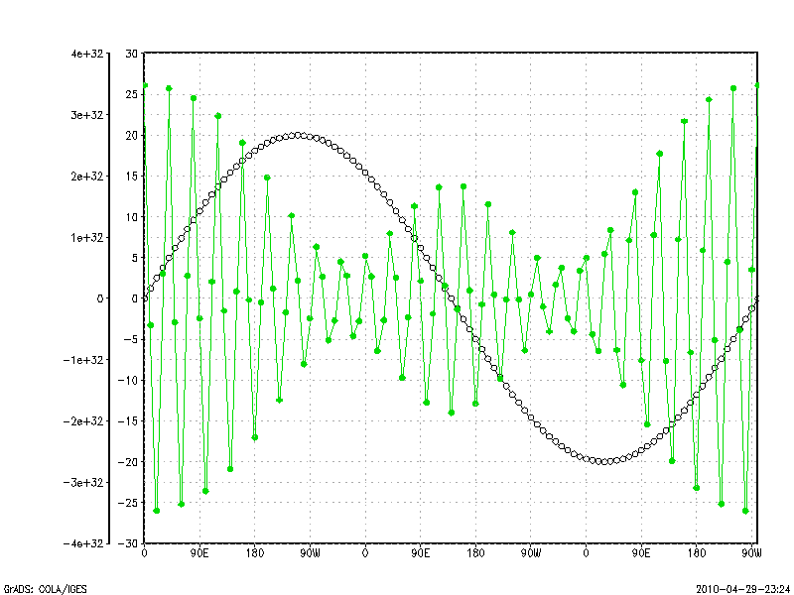

Solução para frente para 2min
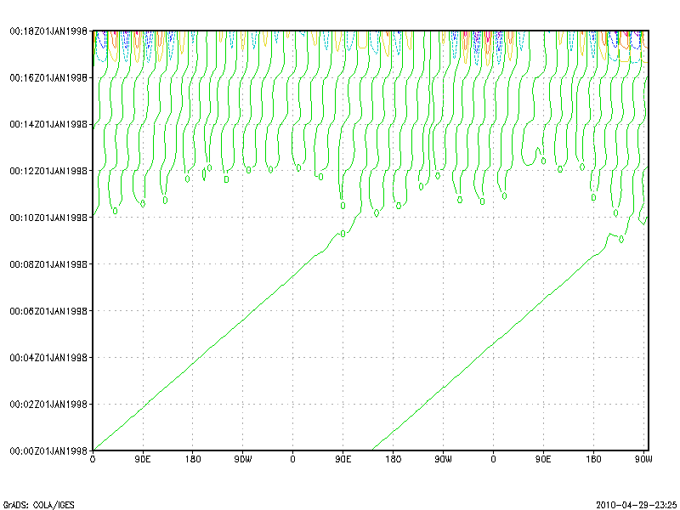

Solução verdadeira para 1h

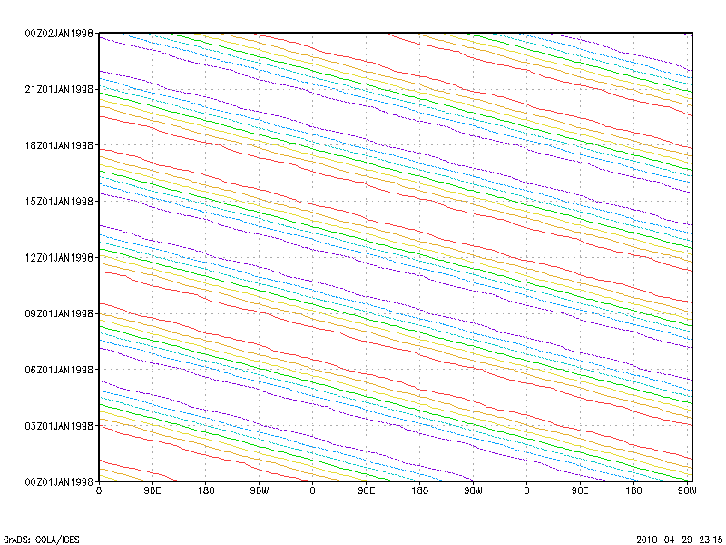

Solução verdadeira para 2min

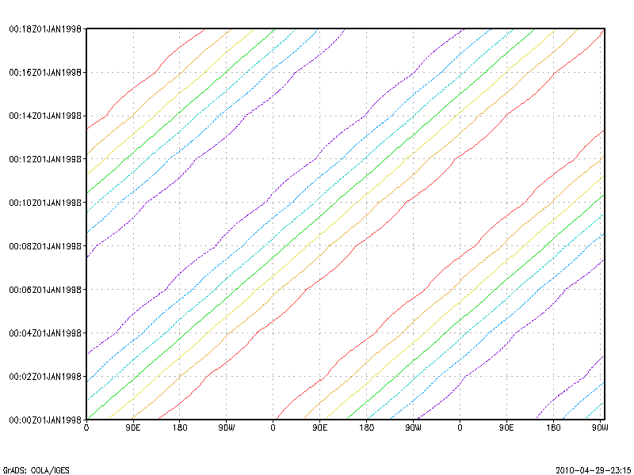

Programa usado para calcular as soluções verdadeiras:

program solverd
implicit none
integer :: i,l,tempo,x,l2
integer, parameter :: im=101, mt=721, u=8
real, parameter :: tzero=20., ehle=10000.,pi=4.0*atan(1.0)
real, dimension(im,mt) :: temp
real, dimension(im,25) :: temp2
real, dimension(im,10) :: temp3

do l=1, mt
tempo=(l-1)*2*60
write(*,*)'tempo(',l-1,'):',tempo,'s',tempo/3600,'h'
do i=1,im
x=(i-1)*100
temp(i,l)=tzero*sin((2.*pi/ehle)*real(x-u*tempo))
enddo
enddo

l2=0
do l=1,mt,30
l2=l2+1
write(*,*)'l:',l,'tempo=',(l-1)*120,l2
do i=1,im
temp2(i,l2)=temp(i,l)
enddo;enddo

open(1,file='solverd_1h.bin',status='unknown',form=
& 'unformatted',access='direct',action='write',recl=4*im*25)
write(1,rec=1)temp2
close(1)

l2=0
do l=1,10
l2=l2+1
write(*,*)'l:,',l,'tempo=',(l-1)*120,l2
do i=1,im
temp3(i,l2)=temp(i,l)
enddo;enddo

open(1,file='solverd_2m.bin',status='unknown',form=
& 'unformatted',access='direct',action='write',recl=4*im*10)
write(1,rec=1)temp3
close(1)

end program solverd

Programa usado para solução do metodo leap-frog:

program solleap
implicit none
integer :: i,l,tempo,x,l2
integer, parameter :: im=101, mt=8641, delt=10, u=8, delx=100
real, parameter :: tzero=20., ehle=10000.,pi=4.0*atan(1.0)
real, dimension(im,mt) :: temp
real, dimension(im,25) :: temp2
real, dimension(im,10) :: temp3

l=1;tempo=(l-1)*10
write(*,*)'tempo(',l-1,'):',tempo,'s',tempo/3600,'h'
do i=1,im
x=(i-1)*100
temp(i,l)=tzero*sin((2.*pi/ehle)*real(x))
! write(*,*)'x(',i,')=',x,' t=',temp(i,l)
enddo

l=2;tempo=(l-1)*10
! write(*,*)'tempo(',l-1,'):',tempo,'s',tempo/3600,'h'
i=im;temp(i,l)=temp(i,l-1)-real(u*delt)*
& ((temp(2,l-1)-temp(im-1,l-1))/real(2*delx))
temp(1,l)=temp(im,l)
do i=2, im-1
temp(i,l)=temp(i,l-1)-real(u*delt)*((temp(i+1,l-1)-
& temp(i-1,l-1))/real(2*delx))
enddo

do l=3,mt
tempo=(l-1)*10
write(*,*)'tempo(',l-1,'):',tempo,'s',tempo/3600,'h'
i=im;temp(i,l)=temp(i,l-2)-real(2*u*delt)*
& ((temp(2,l-1)-temp(im-1,l-1))/real(2*delx))
temp(1,l)=temp(im,l)
do i=2, im-1
temp(i,l)=temp(i,l-2)-real(2*u*delt)*((temp(i+1,l-1)-
& temp(i-1,l-1))/real(2*delx))
enddo
enddo

l2=0
do l=1,mt,360
l2=l2+1
write(*,*)'l:',l,'tempo=',(l-1)*10,l2
do i=1,im
temp2(i,l2)=temp(i,l)
enddo;enddo

open(1,file='solleap1h.bin',status='unknown',form=
& 'unformatted',access='direct',action='write',recl=4*im*25)
write(1,rec=1)temp2
close(1)

l2=0
do l=1,119,12
l2=l2+1
write(*,*)'l:,',l,'tempo=',(l-1)*10,l2
do i=1,im
temp3(i,l2)=temp(i,l)
enddo;enddo

open(1,file='solleap2m.bin',status='unknown',form=
& 'unformatted',access='direct',action='write',recl=4*im*10)
write(1,rec=1)temp3
close(1)

end program solleap

Programa usado para calcular as soluções pra frente:

program solpfrente
implicit none
integer :: i,l,tempo,x,l2
integer, parameter :: im=101, mt=8641, u=8, delt=10, delx=100
real, parameter :: tzero=20., ehle=10000.,pi=4.0*atan(1.0)
real, dimension(im,mt) :: temp
real, dimension(im,25) :: temp2
real, dimension(im,10) :: temp3

l=1;tempo=(l-1)*10
write(*,*)'tempo(',l-1,'):',tempo,'s',tempo/3600,'h'
do i=1,im
x=(i-1)*100
temp(i,l)=tzero*sin((2.*pi/ehle)*real(x))
! write(*,*)'x(',i,')=',x,' t=',temp(i,l)
enddo

do l=2,mt
tempo=(l-1)*10
write(*,*)'tempo(',l-1,'):',tempo,'s',tempo/3600,'h'
i=im;temp(im,l)=temp(im,l-1)-real(u*delt)*
& ((temp(2,l-1)-temp(im-1,l-1))/real(2*delx))
temp(1,l)=temp(im,l)
do i=2, im-1
temp(i,l)=temp(i,l-1)-real(u*delt)*((temp(i+1,l-1)-
& temp(i-1,l-1))/real(2*delx))
enddo
enddo

l2=0
do l=1,mt,360
l2=l2+1
write(*,*)'l:',l,'tempo=',(l-1)*10,l2
do i=1,im
temp2(i,l2)=temp(i,l)
enddo;enddo

open(1,file='solpfrente1h.bin',status='unknown',form=
& 'unformatted',access='direct',action='write',recl=4*im*25)
write(1,rec=1)temp2
close(1)

l2=0
do l=1,119,12
l2=l2+1
write(*,*)'l:,',l,'tempo=',(l-1)*10,l2
do i=1,im
temp3(i,l2)=temp(i,l)
enddo;enddo

open(1,file='solpfrente2m.bin',status='unknown',form=
& 'unformatted',access='direct',action='write',recl=4*im*10)
write(1,rec=1)temp3
close(1)

end program solpfrente

